ЛЕТОПИС ОСНОВНЕ ШКОЛЕ ,,ВУК КАРАЏИЋ”, БАЧКО ДОБРО ПОЉЕ
ШКОЛСКA 2019/2020.
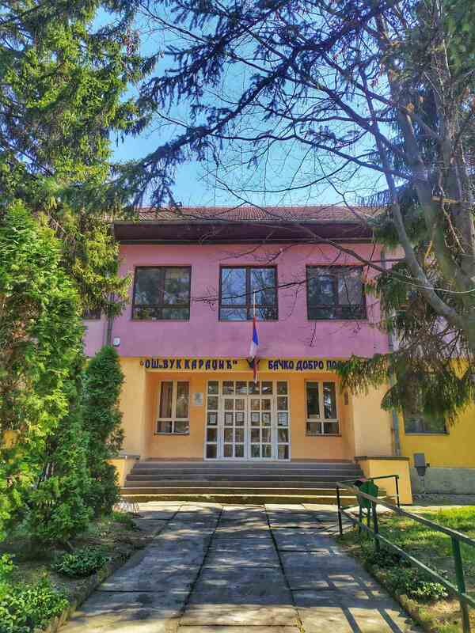
Уредник Летописа ОШ,,Вук Караџић“, Марија Грубач, проф.

Пар речи о месту у коме се школа налази и о самој школи
БАЧКО ДОБРО ПОЉЕ- географски подаци
Бачка је део једне велике панонске регије- Војводине. Војводина, као јужни део простране Панонске низије, има своју специфичну и карактеристичну географску слику предела.Насељена у најранија времена, у 18.веку, нагло је почело да се повећава становништво Војводине колонизацијом Немаца, Мађара, Словака, Русина... У Бачкој је међу бројним насељима, смештено и Бачко Добро Поље. Ово насеље се налази на прузи Нови Сад- Суботица, или 35км од Новог Сада и 9км јужно од Врбаса. Поред великог и несумњивог економског значаја пута Нови Сад- Врбас, насеље Бачко Добро Поље је успело да сачува своју правилну геометријску урбану структуру и не развија се дуж пута као тип друмског насеља. Целокупан атар овог насеља, погодан за обраду је обрађен и то је дало привредно обележје насељу- пољопривредни карактер.

РЕЉЕФ
Бачко Добро Поље својим атаром захвата површину од 4,207 хектара. Атар Бачког Доброг Поља ограничен је са севера атаром Врбаса, са североистока и истока атаром Србобрана, са југа атаром Змајева, са југозапада атаром Равног Села а са запада атаром Куцуре. Село се налази у геометријском средишту атара.

НАСЕЉЕ- историјат
У својој историји, Бачка није била јединствена административно- управна целина.У средњем веку била је подељена на Бачку, Бодрошку и део Чонградске жупаније. 1730. године спојене су Бачка и Бодрошка жупанија у Бачко-бодрошку а 1769. Бачко- бодрошка жупанија је била подељена у 4 провизората: Сантовски, Сомборски, Паланачки и Кулски. Кулском је припадало насеље, Кер, данашње Бачко Добро Поље. За време турске владавине забележено је и постојање 2 Кера- Велики и Мали. Све до 1861. године, данашње насеље Бачко Добро Поље се звало Мали Кер. 1861. годинеМађари су му променили име у Кис Кер, које ће се касније назвати и писати једним именом, Кискер, све до 1922. године. Тада добија назив Прибићево и овај назив ће се задржати све до 1933.године, када се појављује ново име, Бачко Добро Поље и тај назив остаје све до 1947. године.

ПРОСВЕТНО-КУЛТУРНА ОБЕЛЕЖЈА
Са просветним радом у Бачком Добром Пољу, започело се одмах по завршеној колонизацији, са скромним средствима.Године 1950.преко 1000 ученика, похађало је наставу у неколико постојећих зградица, од којих неке нису ни грађене за школу. Клупе су биле старе а од учила је школа имала један глобус и неколико географских карата.Посебан проблем представљало је грејање учионица, па су се користиле импровизоване пећи од бензинских буради.И поред тога, радило се у две смене. Деца су, уз своје школске обавезе, активно учествовала у добровољним радним акцијама села, помажући при уређењу школске зграде а и у раду задруга. Била су лоше одевена, у школу су често долазили у позајмљеној одећи својих браћа и сестара и обавезно у опанцима.Нова школска зграда изграђена је 1959.године и од тада се школство у Бачком Добром Пољу све боље развија. Једна од битних одлика овог места јесте велики број школоване омладине, која наставља своја усавршавања и ван Бачког Доброг Поља. Сада у овом месту има мање ђака Основне школе него раније.Године 1976.укупно их је било 448 и петоро у специјализованом одељењу.

ОСНОВНА ШКОЛА ,,ВУК КАРАЏИЋ“ У БАЧКОМ ДОБРОМ ПОЉУ
Као што смо већ навели, Основна школа ,,Вук Караџић“ у Бачком Добром Пољу, изграђена је и почела са образовно- васпитним радом 1947. године, у скромним условиа. Радила је под називом ПРОГИМНАЗИЈА.Године 1948.године, укида се Прогимназија и отвара се Непотпуна гимназија, а 1950. године школа постаје јединствена и добија назив ОСМОЛЕТКА. Године 1953.добија назив Осмогодишња школа ,,Вука Караџић“. Те године је отворена нова школска зграда, чија је изградња почела 1954.године. Не можемо а да споменемо период 80-их година, када је ова школа била средња школа заједничког образовања и васпитања. Од 1985.године школа постоји као Основна школа, а од 1991. године школа ради у адаптираној згради. Настава се изводи у 3 школске зграде, које су окружене парком и травњацима. Поносни смо на наш школски парк у коме има разноврсних ендемских биљних врста.
Настава се изводи у 14 специјалозованих учионица. У функцији је нова фискултурна сала површине 2900 м² у чијем су саставу три нове специјализоване учионице. Површина укупног школског простора је 4916 м² а од тога учионички простор износи 1040 м^{2.} Школа има школску библиотеку која располаже задовољавајућим књижевним фондом и ђачку кухињу са трпезаријом.Канцеларијски простор чине 4 канцеларије и зборница за наставнике и учитеље.Немамо одговарајућу просторију за архивски материјал, а хол који је на улазу школе, не може да се искористи за веће школске свечаности и приредбе.
Школске 2015/2016.године, наставу је похађало 281 ученик, распоређени у 16 одељења редовне наставе. Школу такође похађа 4 ученика из осетљивих група шп ИОП-у, распоређених у одељења редовне наставе.У школи је запослено укупно 45 радника. Од тога, свакодневно у настави ради 28 наставника, 1 стручни сарадник- педагог и 1 директор школе. Настава је организована у једној смени, за све ученике од 1. до 8. разреда.
Напомињемо да наши ученици постижу веома добре резултате на скоро свим нивоима такмичења у области наставних предмета, али на различитим ликовним и литерарним конкурсима.

СЕПТЕМБАР

16.09.2019.
И овог септембра, ученике наше школе прати саобраћајна патрола обучених радника наше школе, као и секретара МЗ. Све ово се ради у виду безбедности наших ученика.
29.09.2019.
Матурска екскурзијаи екскурзија колектива
Матурска екскурзија, 1. дан. Посетили смо Виминацијум, манастир Тумане и Лепенски Вир.
Матурска екскурзија, 2. дан. Посетили смо Ресавску пећину, водопад Лисине, парк макета и манастир Манасију.
Матурска екскурзија, 3. дан. У повратку смо посетили Природњачки центар у чијем склопу је и Дино парк у Свилајнцу.
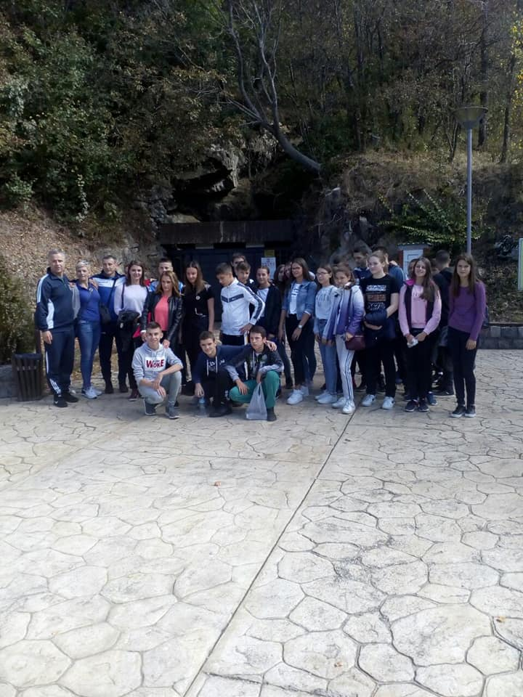
30.09.2019.
Наши прваци су са учитељицом Иреном Маринковић на пројектној настави, обележили почетак јесени.
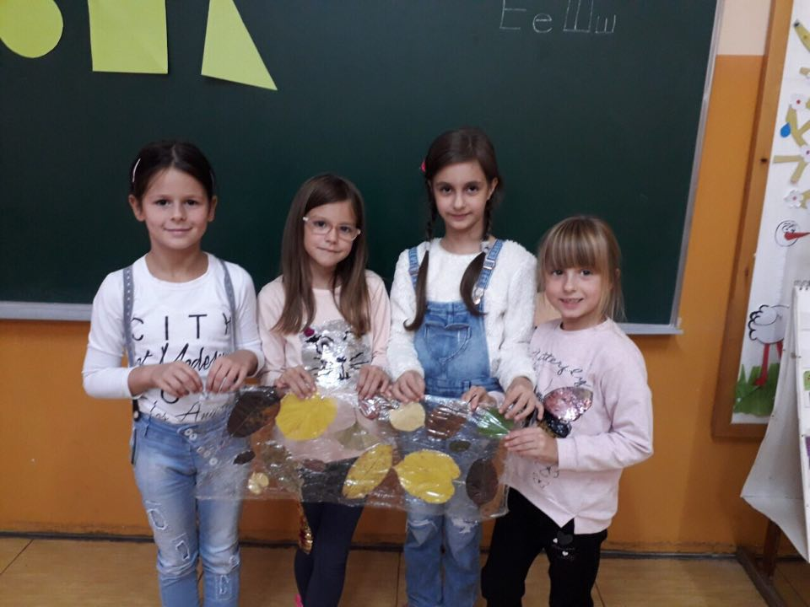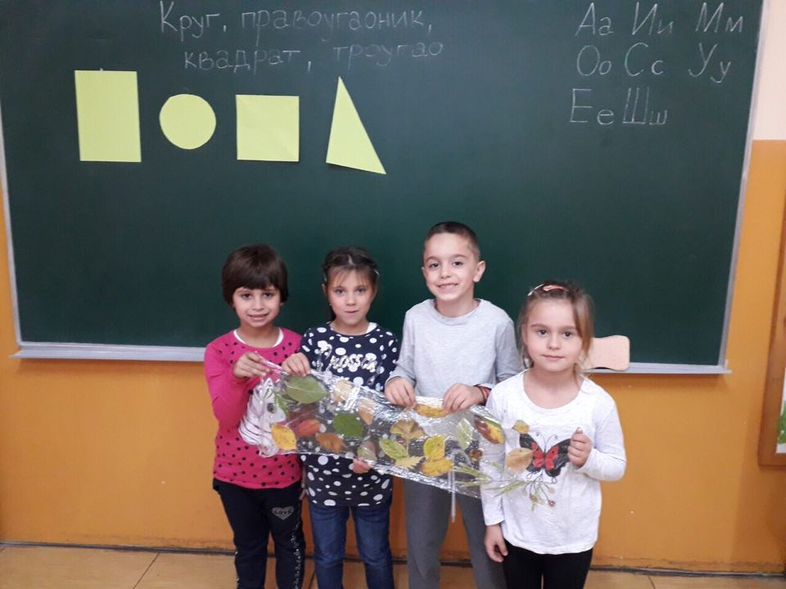
07-11.10.2019.
ДЕЧИЈА НЕДЕЉА
07.10.2019.
Први дан Дечије недеље. Наши прваци, засадили су Дрво генерације и посетили сеоску библиотеку где су слушали стихове песника Бранка Стевановића.
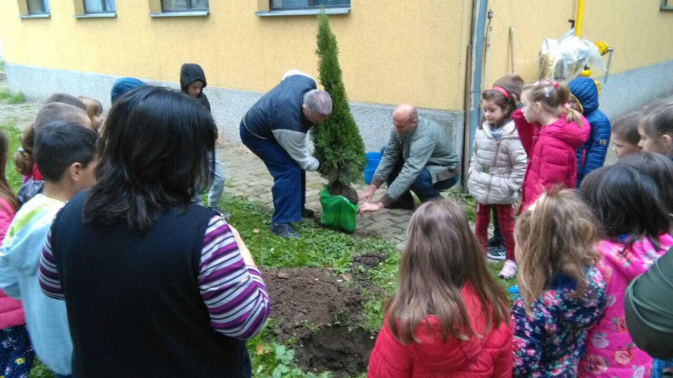
13.10..2019.
Пријем ученика поводом Дечије недеље код председника Милана Глушца.
Наши ученици су на турниру у малом фудбалу, освојили 3. место!
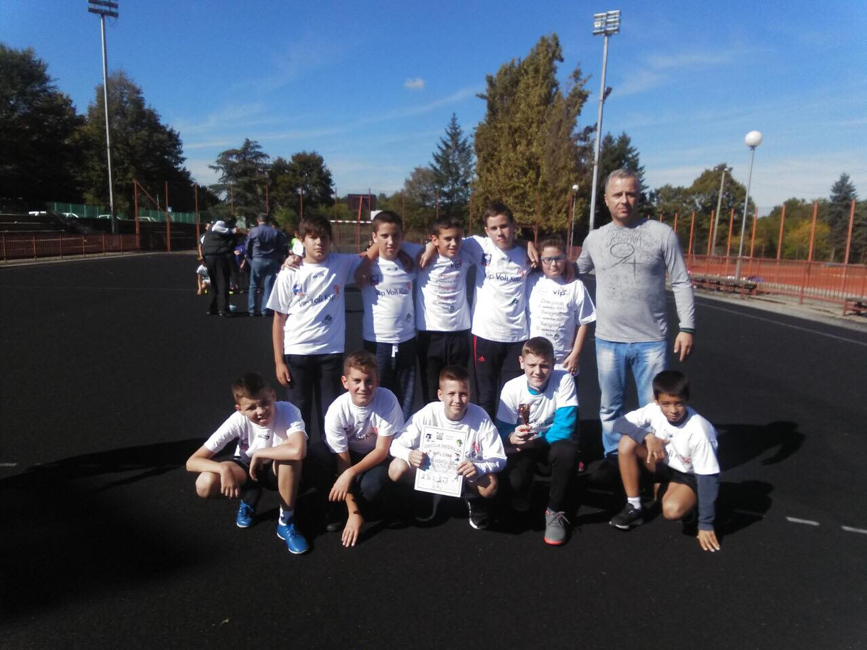
13.10.2019.
Спортски дан у нашој школи. Ученици су са својим наставником физичког васпитања, Владимиром Рахманом, учествовали у разним спортским активностима.
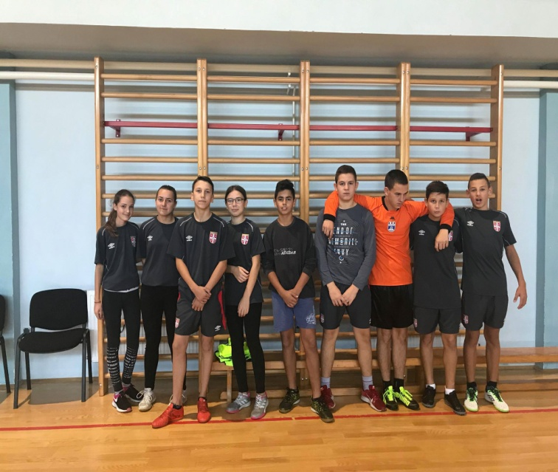
18.10.2019.
Поводом литерарног и ликовног конкурса у току Дечије недеље на тему ,,Чувајмо децу, чувајмо планету", наши ученици били су веома вредни.Честитамо нашим награђеним ученицима : Елени Шодоловић, Дуњи Вуковић, Филипу Круљу, Иви Стевановић, Маши Радовић, Ани Крмпот, Јовану Савићу, Кљештан Алекси и Крмпот Василију.
21.10.2019.
У нашој библиотеци поводом Дечије недеље спроведене су две акције. Акција ,,Поклони књигу" и ,,Шта би желели да читате?" Већина деце је учествовала у овим акцијама а међу њима је било и запослених. Донирали су велики број књига и написали које књиге би желели да имају у својој библиотеци и тиме обогатили њен фонд и показали заинтересованост за читање што је за сваку похвалу!
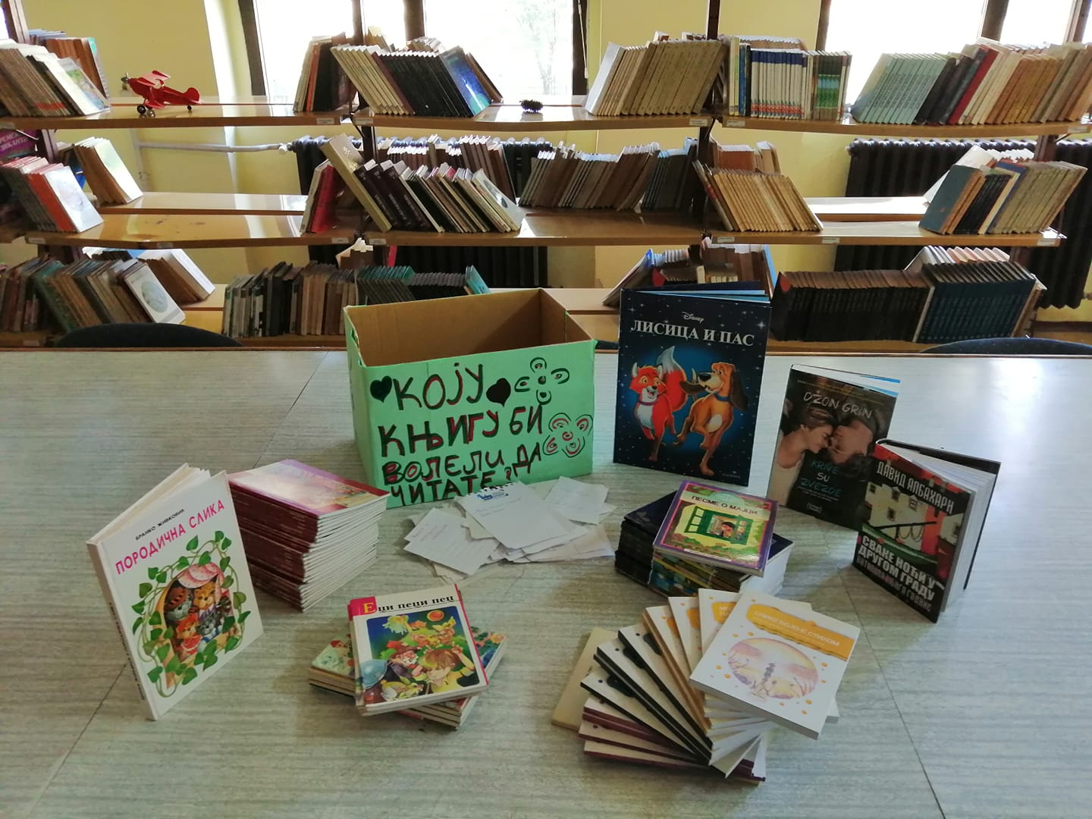
29.10.2019.

Наставник енглеског језика у нижим разредима Весна Гурановић, одржала је угледни час у четвртом разреду. Наставна јединица: Food,food,food-Telling the time.

30.10.2019.
У организацији GIZ из Београда, у нашој школи одржан је школски тренинг- Еко квиз. Циљ пројекта је подизање нивоа свести основаца о значају животне средине и нивоа информисаности о рециклажи и екологији. Општинско такмичење одржаће се у петак 01.11.2019. године. Наставник Наташа Стевовић, професор биологије.
НОВЕМБАР
08.11.2019.
,,Језик је хранитељ народа. Докле год живи језик, докле га љубимо и поштујемо, њим говоримо и пишемо, прочишћавамо, дотле живи и народ, може се међу собом разумевати и умно сједињавати. Не прелива се у други, не пропада." (Вук С. Караџић)
Данас смо прославили Дан школе и Дан просветних радника. Наши драги талентовани ученици, под менторством наставница Српског језика и књижевности, Весне Томин и Марије Грубач, као и наставнице Ликовне културе, Силвије Вулановић, спремили су приредбу под називом ,,Шорови су данас за тебе и мене". Захваљујемо се и КУД-у ,,Шове" из Равног Села које је улепшало нашу свечаност!
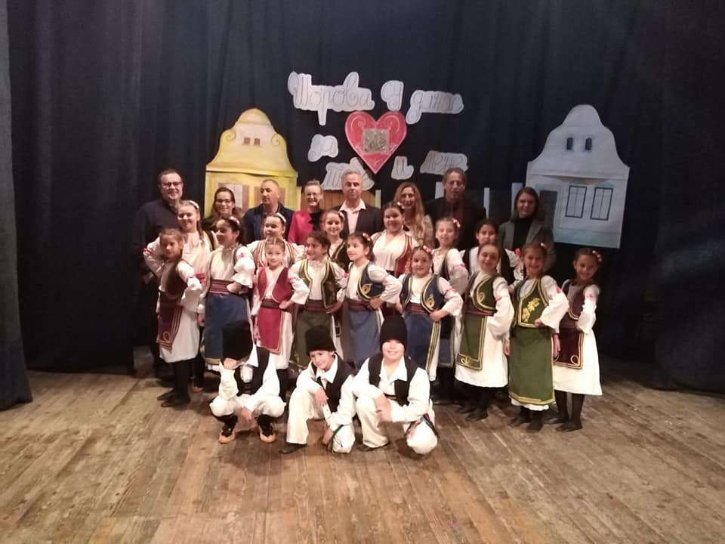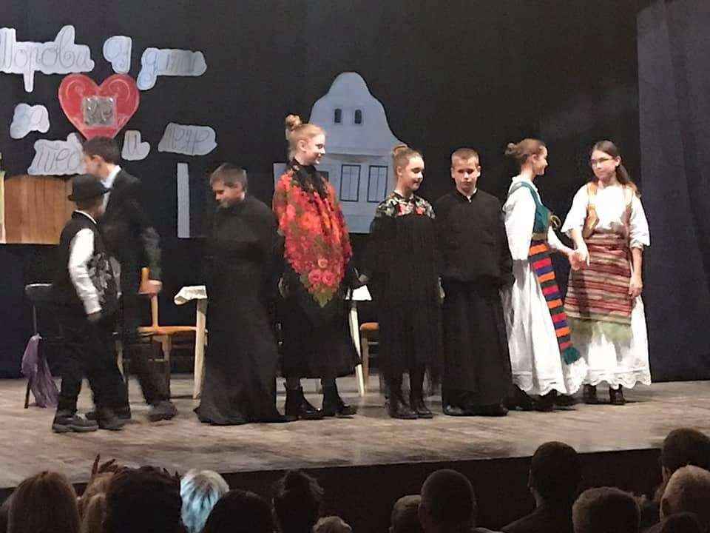
19.11.2019.
Данас је у нашој школи поводом 30 година постојања (потписивања) Конвенције о дечијим правима, одржана едукативна радионица у виду презентације, видео клипа и појединачног рада деце са разредним старешинама. Представници Вршњачког тима и Ученичког парламента, сакупиће све радове и изложити их у холу школе.
ДЕЦЕМБАР
03.12.2019.
Са поносом можемо истаћи да су ученици наше школе, као и деца из вртића ,,Цврчак" из Бачког Доброг Поља, на ликовном и литерарном конкурсу који је расписала Градска библиотека ,,Данило Киш", поводом Дечије недеље са темом ,,Да право свако-дете ужива лако", освојили највише награда:
Вртић ,,Цврчак" (васпитачица Вида Драгичевић):
Маша Богдановић
Нађа Брдар
Андреј Кончар.
Ликовни конкурс:
Миљана Стијеповић II1(учитељица Светлана Алтхен)
Елена Бајић IV1 (учитељица Наташа Гелић)
Дуња Вуковић V1 (наставник Ликовне секције Силвија Вулановић).
Литерарни радови: (наставник Литерарне секције Марија Грубач и предметни наставник Весна Томин)
Дуња Вуковић V1
Николина Миловић VII1
Јана Проле VIII1.
09.12.2019.
На Општинском такмичењу из математике које је одржано у ОШ,,Петар Петровић Његош", ученице наше школе, Душица Ловрић (8. разред) и Сара Врекић (7. разред), под менторством наставнице математике, Биљане Перин, освојиле су прва места.
10.12.2019.
Празници нам стижу! Новогодишња радионица коју су организовале наставнице српског језика, Марија Грубач и Весна Томин и педагог Маја Путић, одржана је данас у нашој школи.
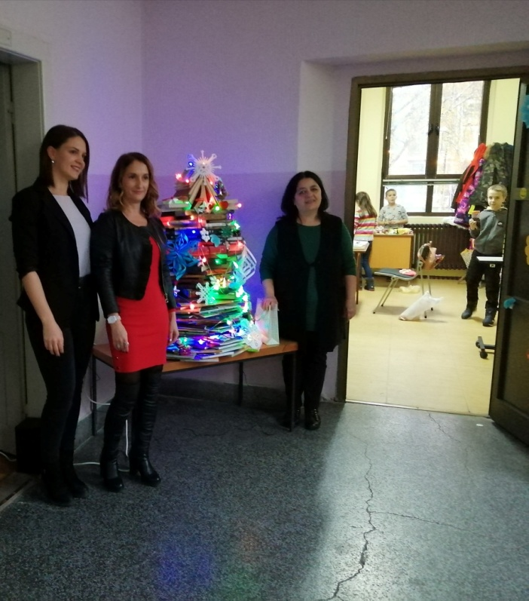
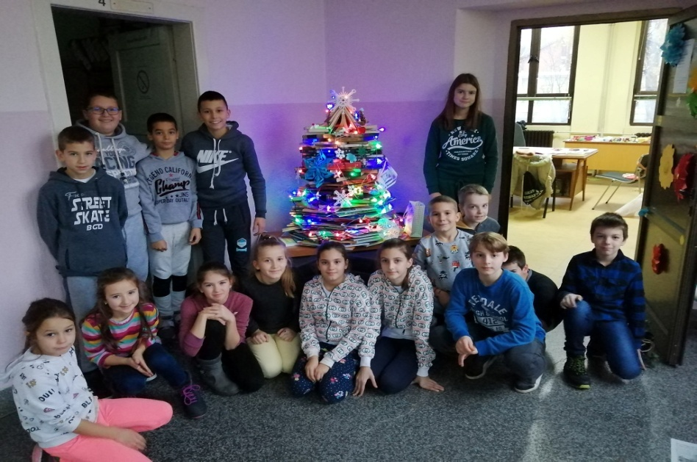
12.12.2019.
Предавање ,,Основи безбедности деце" у првом разреду, у организацији МУП-а Србије. Предавач Миленко Вуковић.
Данас су запослени наше школе прошли обуку за безбедност и заштиту на раду коју су одржали Горан Грубишић (агенција ,,Safety First") и Александра Познановић.
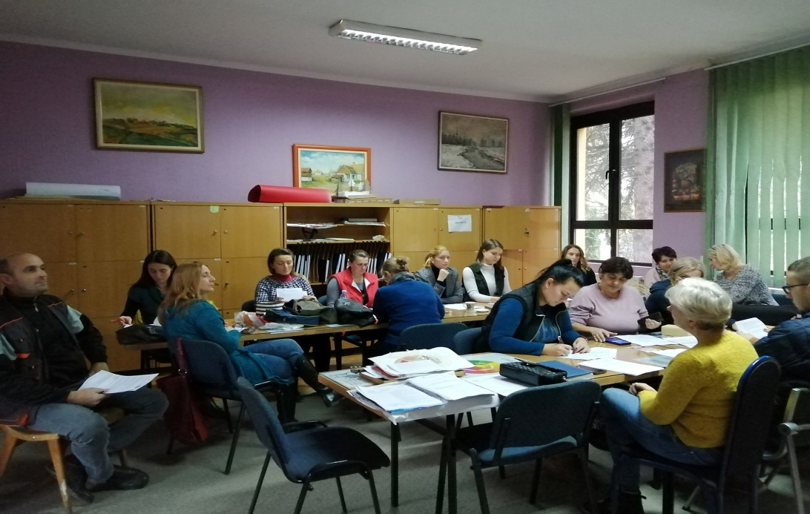
17.12.2019.
Поред недавно завршених Maстер студија на Филозофском факултету у Новом Саду- одсек Српска књижевност и језик, наша запослена, Марија Грубач, стекла је још једно звање, дипломирани библиотекар.
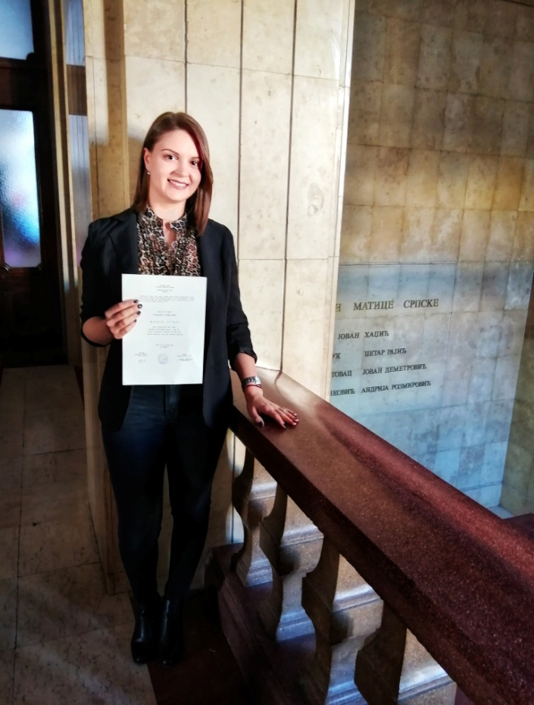
18.12.2019.
Ученик 7. разреда, Немања Митић, такође се пласирао на Окружно такмичење из математике заједно са ученицама Саром Врекић и Душицом Ловрић.
20.12.2019.
Ученици наше школе су учествовали у акцији ,,Чеп за хендикеп". Данас ће прикупљени чепови бити прослеђени удружењу.
ЗИМСКИ РАСПУСТ
27.12.2019.
Семинар са колегама из Савиног Села, 27.12.2019. године под називом ,,Предузетништво као међупредметна компетенција кроз целокупно школовање", каталошки број 546, питања наставе, 8 сати, К2, приоритет: 3. Захваљујемо се директору ОШ,,Бранко Радичевић", Рахману Раму Тигању из Савиног Села, на гостопримству и одличној организацији и сарадњи.
ЈАНУАР
22.01.2020.
У недељу, 19. 01.2020. године, отворен је ,,Светосавски турнир 2020.", у малом фудбалу. Наши ученици (2011. годиште ), који тренирају за ФК ,,Сутјеска", однели су први победу на овом турниру победивши ФК ,,Будућност" из Савиног Села. Директор школе, Ненад Миловић, отворио је турнир и пожелео свима много успеха.
23.01.2020.
Наш суграђанин, Мирко Крунић, поклонио је своје књиге нашој библиотеци! Велико ХВАЛА на овако лепом и хуманом гесту!
27.01.2010.
ШКОЛСКА СЛАВА СВЕТИ САВА
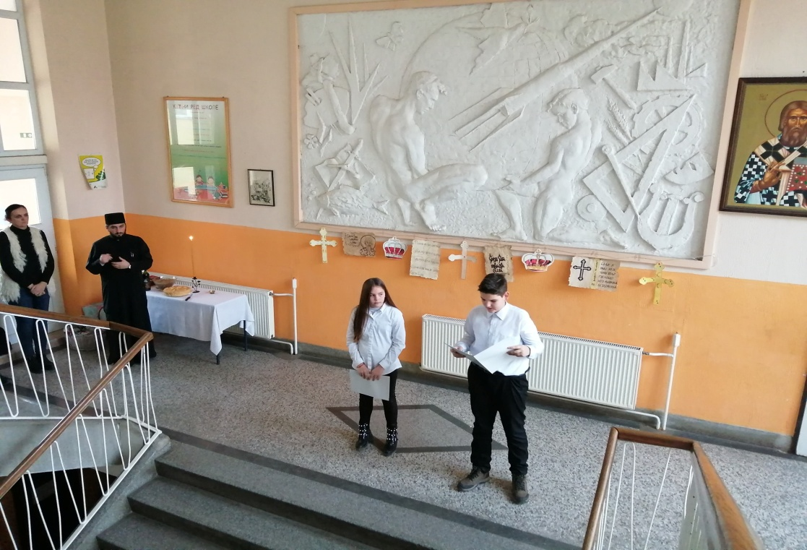
ФЕБРУАР
04.02.2020.
Координатор Тима за борбу против наркоманије и наставница Хемије, Јелена Грубач, одржала је у првом полугодишту едукативну радионицу у оквиру школске кампање ,,Наркоманија и сида". Ученици су у холу школе изложили своје паное које су радили у оквиру поменуте кампање.

07.02.2020.
Данашњи радни дан био је испуњен разним активностима.
Колеге из ОШ,,Бранко Радичевић" из Савиног Села су заједно са својим директором, Рахманом Тигањем били наши гости на семинару који су одржале колегинице из ОШ,,Мића Станојлић" - Коцељева, Радмила Пимић и Весна Ераковић под називом ,,Заједнички рад (партнерство) наставника, ученика и родитеља" - примена у пракси.
08.02.2020.
Од 8 часова имали смо у хали спортски дан којим је координирао наставник Владимир Рахман. Наши ученици су играли одбојку, фудбал и баскет. Такође, у исто време имали смо и школско такмичење из предмета Српски језик.
11.02.2020.
На основу препоруке Покрајинског секретаријата за здравство и Института за јавно здравље Војводине, донета је Одлука о привременој обустави рада предшколских и школских колектива на територији АП Војводине због широке распрострањености вируса грипа. НАСТАВА СЕ ОБУСТАВЉА ОД 12. ДО 21. 02.2020. ГОДИНЕ. СА РАДОМ ПОЧИЊЕМО 24.02.2020.
28.02.2020.
На Општинском такмичењу у одбојци које се одржало у ОШ,,Светозар Милетић", ученице наше школе у финалу су победиле противничку екипу из ОШ,,20. октобар", из Врбаса (2:0). Честитамо свим учесницама и желимо им још оваквих лепих дружења.
МАРТ
02.03.2020.
Општинско такмичење из ТИТ, које се одржало у недељу, у ОШ,,Светозар Милетић" у Врбасу, ученици наше школе остварили су запажене резултате:
5. разред-
1. место Дариа Поповић
3. место Ива Вемић.
7. разред-
1. место Милица Самац
2. место Елена Шодоловић.
8. разред-
1. место Душица Ловрић.
Честитамо ученицама и наставнику Николи Поповићу!
Општинско такмичење из хемије одржало се у недељу, у ОШ,,Бранко Радичевић" у Равном Село. Наш ученик, Јован Савић, освојио је 3. место. Честитамо Јовану и наставници Јелени Грубач!
04.03.2020.
На Општинском такмичењу у одбојци које се одржало у ОШ,,Светозар Милетић", у Врбасу, девојчице наше школе као и дечаци ОШ,,Бранко Радичевић" из Савиног Села, освојили су прво место и пласирали се даље на Окружно такмичење. Данас смо имали заједнички тренинг који су организовали директори Рахман Тигањ и Ненад Миловић са наставницима физичког васпитања, Велимиром Миличковићем и Владимиром Рахманом. Акценат је стављен на дружењу, слози и размењивању искуства међу ученицима- спортистима.
04.03.2020.
Наша школа награђена је сребрном медаљом на 15. Међународном сајму образовања ,,Путокази" за квалитет образовно- васпитног рада. Још 5 школа из наше општине, добило је медаље што показује да смо средина са великим потенцијалом.
09.03.2020.
На Окружном такмичењу из математике које се одржало у ОШ,,Прве војвођанске бригаде", у Новом Саду, ученица наше школе Сара Врекић, освојила је 2. место и пласирала се на Републичко такмичење!
10.03.2020.
Поводом Дана жена, наставнице српског језика и књижевности, Марија Грубач и Весна Томин и педагог, Маја Путић, организовале су радионицу у школској библиотеци под називом ,,Жена као неисцрпна и вечна тема". Учествовали су ученици из свих одељења. Акценат је стављен на лепом и изражајном казивању стихова, фигури жене, мајке, значају читања, значају библиотеке и ширине коју носи књижевност. Поједини ученици су читали песме које су сами написали што је за велику похвалу!
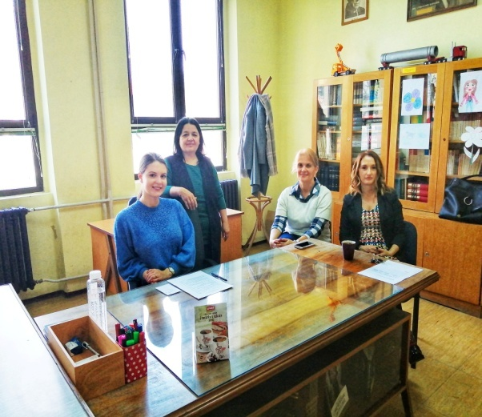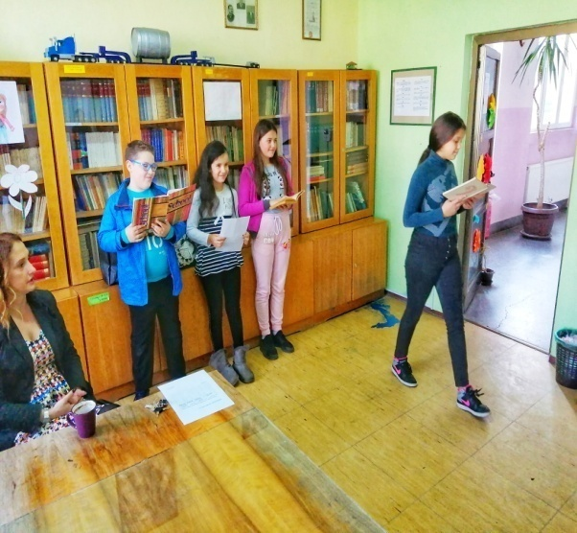
11.03.2020.
На литерарном и ликовном конкурсу ,,Светосавски дани" који је расписала Градска библиотека ,,Данило Киш", три ученице из наше школе освојиле су награде:
1. Елена Бајић 4. разред- ликовни рад. Учитељица Наташа Гелић.
2. Уна Николић 6. разред- литерарни рад- наставница Марија Грубач.
3. Николина Миловић 7. разред- литерарни рад- наставница Весна Томин.
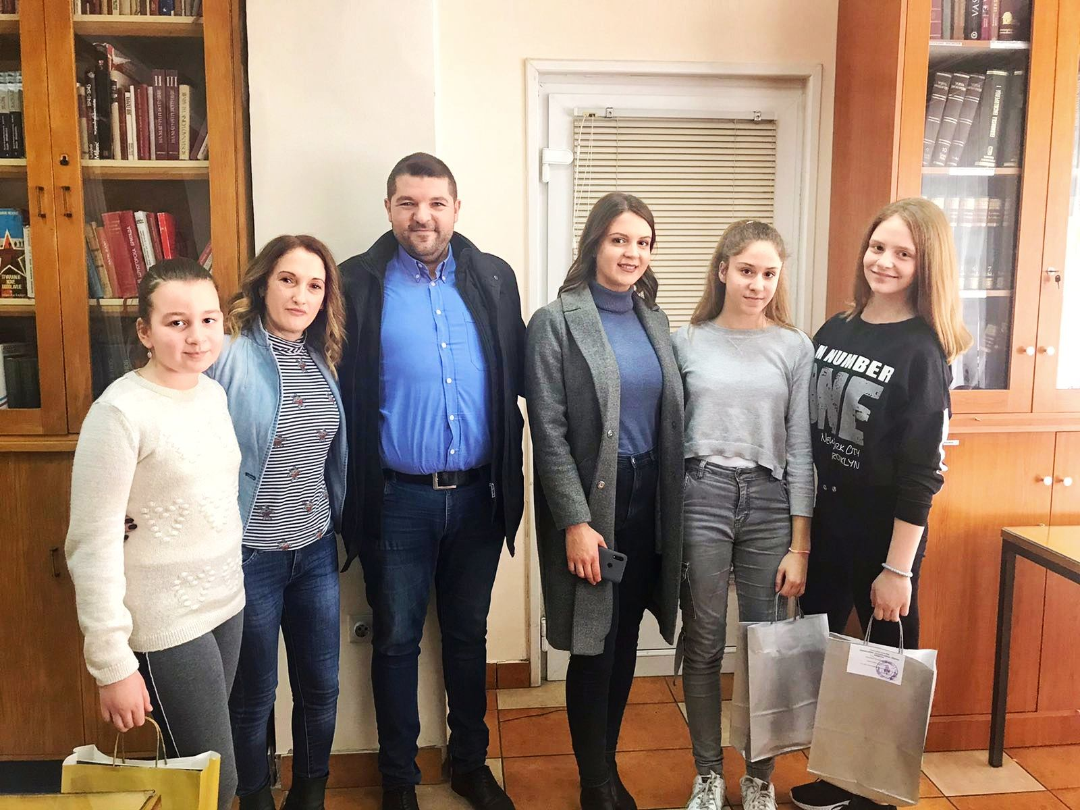
13.03.2020.
Данас је у нашој школи спроведена једна корисна и хумана акција пошумљавања на две локације- у школском дворишту и на дечијем игралишту. У акцији су учествовала деца која похађају Еколошку секцију коју води наставница биологије, Наташа Стевовић. Захваљујемо се организатору ДО ,,Carnex" који нам је донирао 40 садница и хумус и Еколошком покрету- Врбас на челу са Ратком Ђурђевцем који је, такође, учествовао у садњи.
15.03.2020.
Ученик 8. разреда наше школе, Урош Николић, освојио је 3. место на такмичењу из историје и пласирао се на окружно такмичење. Честитамо Урошу и наставници историје, Наташи Танасковић!
15.03.2020.
ПРЕДШКОЛСКА УСТАНОВА
ОСНОВНА ШКОЛА
СРЕДЊА ШКОЛА
- директору
Поштована/-и,
У складу са Одлуком о проглашењу ванредног стања на целој триторији Републике Србије, која је ступила на снагу вечерас 15.03.2020. године, установе образовања и васпитања неће радити од понедељка 16.03.2020. године.
У току сутрашњег дана школе ће добити потребне информације и упутства за организовање и спровођење наставе на даљину почевши од 17.03.2020. године (уторак). Од директора школа и наставника очекује се да у току сутрашњег дана изврше потребне припреме и информисање ученика и њихових родитеља/законских старатеља о организованој настави на даљину. Потребно је планирати обавештавање ученика и координацију наставе на даљину тако да што мањи број запослених долази у установу, а да своје радне обавезе у највећој мери обављају од куће. Током боравка у установи сви запослени су у обавези да се придржавају здравствено-хигијенских мера, упутстава и наредби надлежних служби.
У данима који су пред нама Министарство просвете, науке и технолошког развоја ће пружити потребну помоћ школама, ученицима и њиховим родитељима да наставу на даљину организују, спроводе и прате на делотворан и ефикасан начин.
Заједничким напорима, добром координацијом и синхронизованим активностима можемо допринети да се актуелна кризна ситуација за образовни систем, али и систем у целини, предупреди и тиме ублаже њене последице. У том смислу, позивамо Вас на посвећено деловање и одговорно поступање!
С поштовањем,
Министарство просвете, науке и технолошког развоја
15.03.2020. године
31.03.2020.
ОШ,,Вук Караџић" на челу са директором школе, Ненадом Миловићем, захваљује се фирмама: ,,Агроглоб", ,,Житница"- Бачко Добро Поље, ,,Carnex", Институт за ратарство и повртарство- Нови Сад. Захваљује се пољопривредницима на несебичној сарадњи и пружању машинских услуга без накнаде: Савчић Стевану, Врекић Милутину, Дарку Бојанићу, Бојани Добриловић. Посебно се захваљује иницијаторима ове акције, Удружењу родитеља- Бачко Добро Пољу (Неђељко Добриловић, Бојана Савчић, Јован Радовић, Јелена Бојана), на чију је иницијативу и рад од прихода од школске земље, купљено 7 лаптопова. С обзиром на новонасталу ситуацију лаптопови ће бити употребљени као помоћ у обављању наставе на даљину.
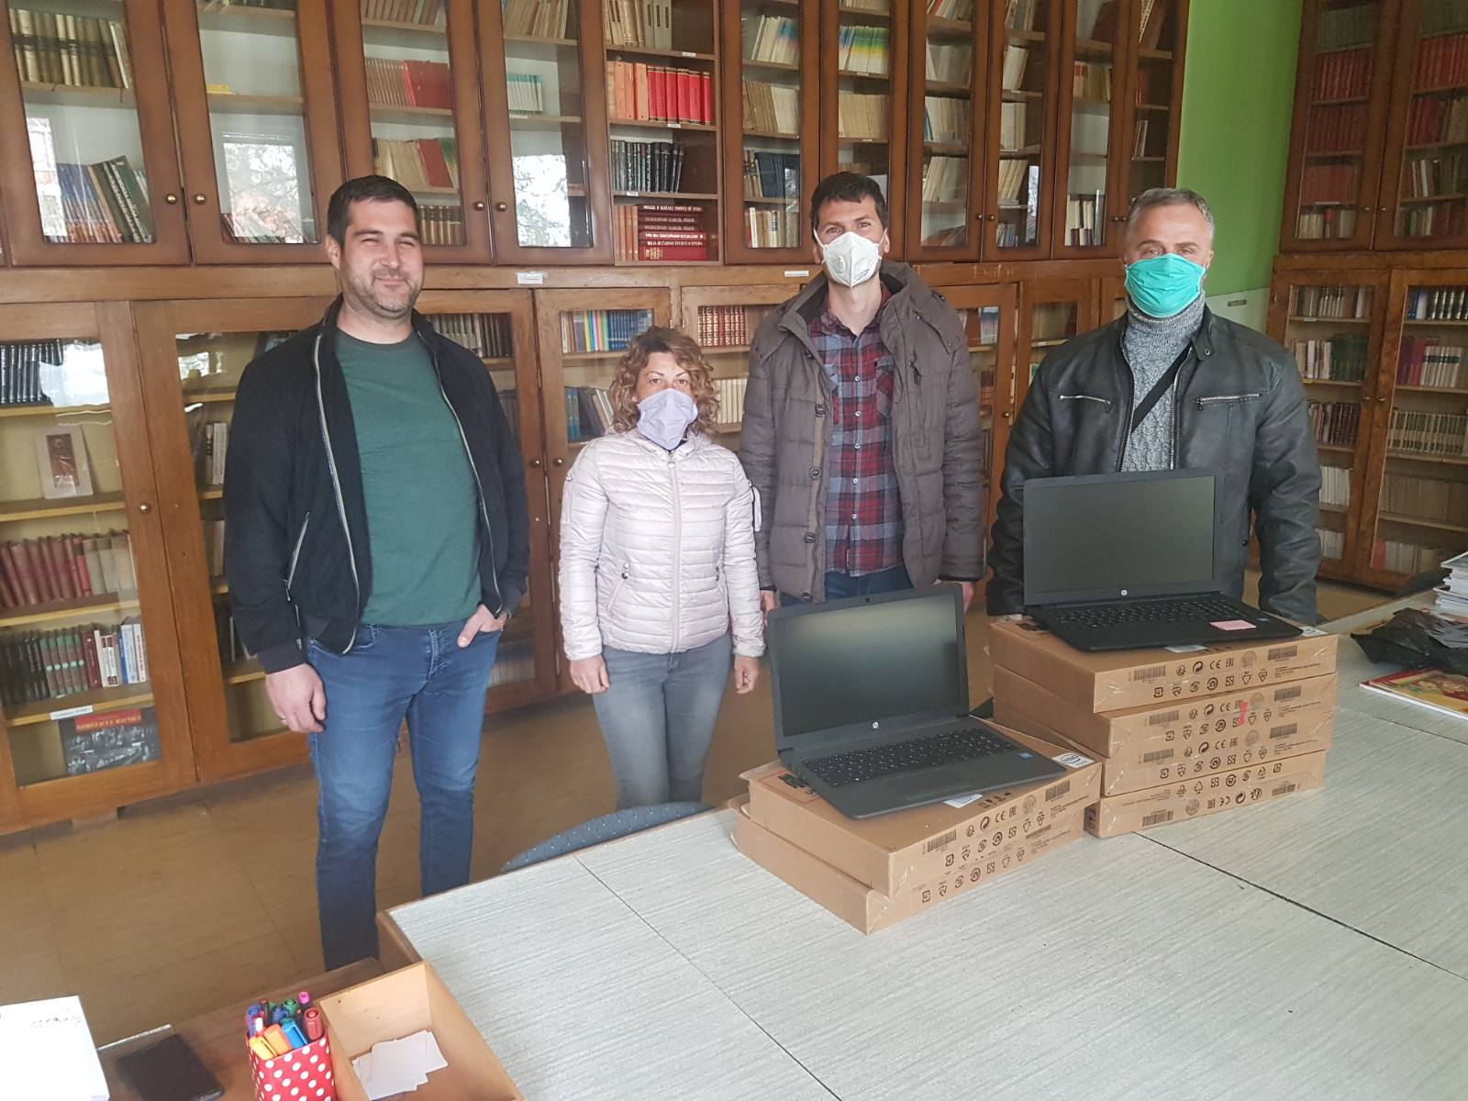

МАЈ
31.05.2020.
Ученица 4. разреда наше школе, Елена Бајић, освојила је друго место на конкурсу ,,Живот у доба короне" за најбољи стрип каиш.
Ученица 6. разреда наше школе, Уна Николић, освојила је награду на ликовним конкурсу ,,Живот у капи воде".
ЈУН
17.06.2020.
На конкурсу који је расписала Народна библиотека ,,Данило Киш" у Врбасу, ученици наше школе освојили су награде. Николина Грубач, ученица 3. разреда (учитељица Олга Жугић), освојила је награду на ликовном конкурсу. Андрија Цицмил, 6. разред (наставница Марија Грубач), освојио је награду на литерарном конкурсу. Тема конкурса била је ,,Није довољно само живети - рече лептир. - Потребно је мало сунца, мало слободе и мало цвећа". (Х.К.Андерсен). Додела награда била је на Тргу Николе Пашића а свечаност је увеличао наш песник Б. Стевановић.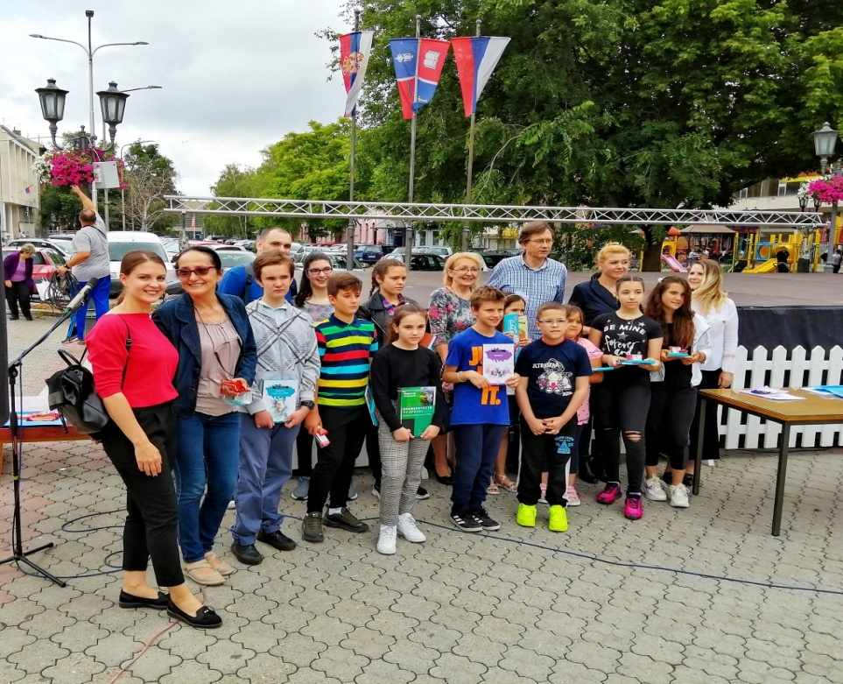
21.06.2020.
Срећно матуранти!
Ученик генерације ДУШИЦА ЛОВРИЋ!
29.06.2020.
Ученик генерације школске 2019/2020. године је Душица Ловрић. Носиоци Вукове дипломе су Душица Ловрић, Јован Савић и Урош Николић. Заједно са директором школе, Ненадом Миловићем, били су код председника општине, Милана Глушца, на свечаној додели.

Крај школске 2019/2020. године

